附件2
新一代地方专利检索分析系统自建库
使用指南
自建库是新一代地方专利检索及分析系统（以下简称“新一代系统”）面向用户提供的个性化专题数据库工具。27个地方节点的普通用户和高级用户均可免费使用自建库功能，方便、快捷创建产业或专属技术领域的专利数据库，并可与其它用户分享。各省市可将本站自建数据库与其它指定省市分享，推进区域间的数据开放和信息共享。
本指南将对自建库的创建、使用、分享等功能进行介绍。
一、自建库创建
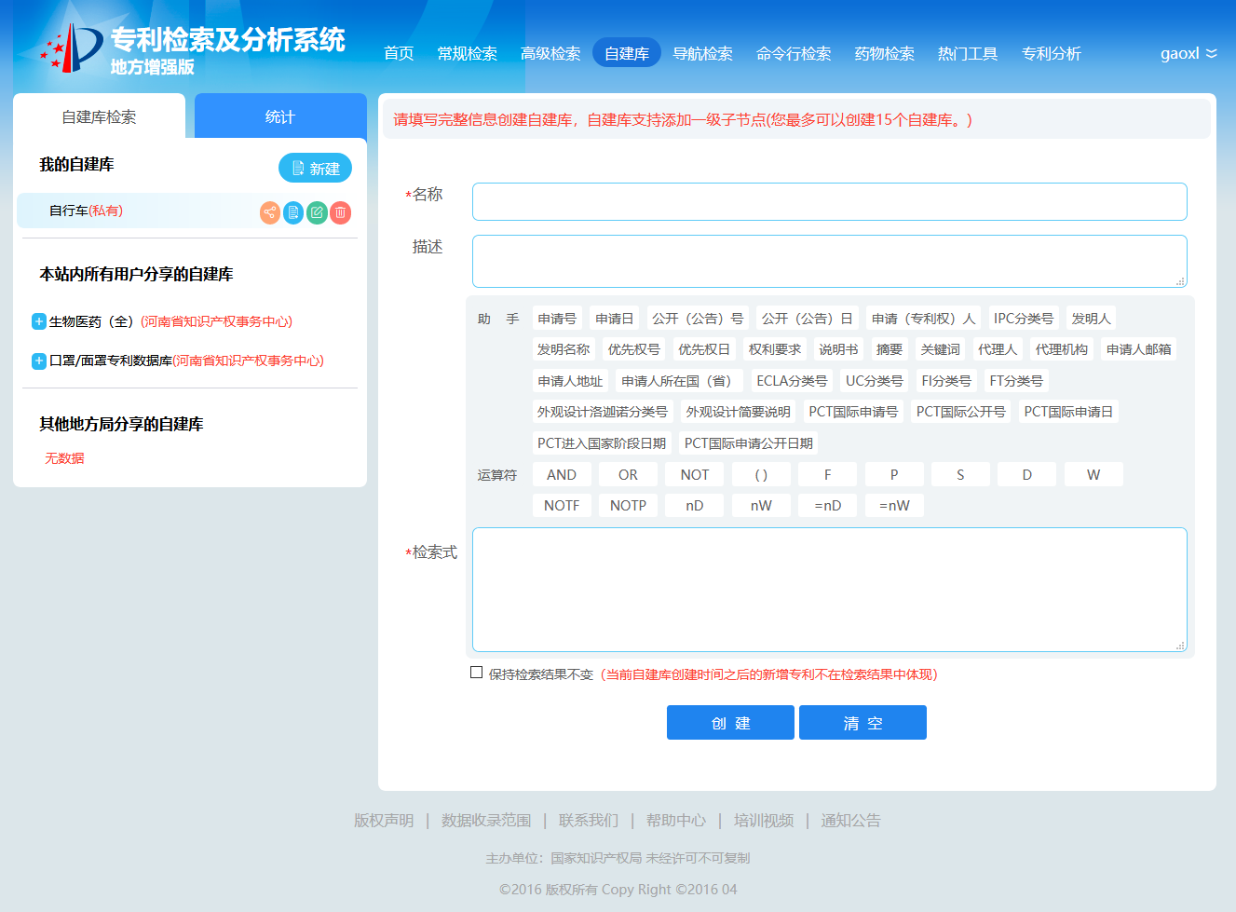
进入右上角菜单栏进入自建库，在“我的自建库”中点击创建按钮，可以通过构建检索式创建自建库，并设置自建库是否对新增专利进行自动更新。点击编辑和删除功能实现对自建库的维护。

图1-自建库的创建
用户还可在自建库下设置子节点，创建二级技术分支，形成多层级、多技术分支的专利数据库。
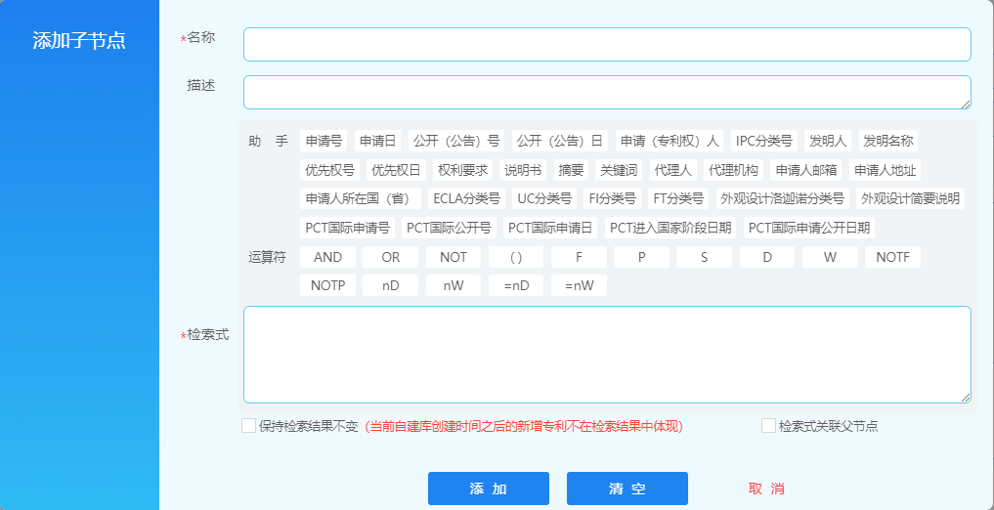
图2-自建库创建子节点/二级分支
二、自建库使用
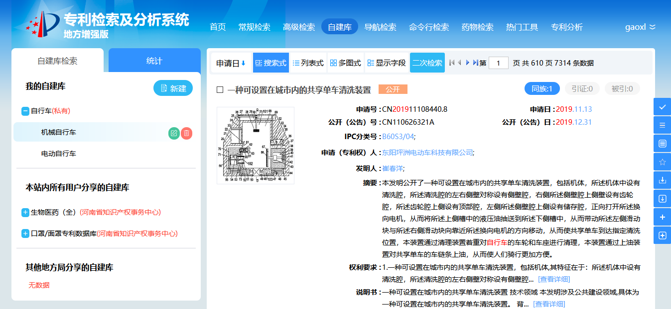
系统提供了自建库的检索、二次检索、排序等相关功能。系统支持多层级的自建库每层级节点检索。同时提供搜索式、列表式、多图式多种浏览模式，方便用户进行筛选和阅读。
图3-自建库的应用
系统还提供了自建库的统计分析功能，用以方便、快捷的对于数据库中专利信息进行分析和可视化显示。
系统提供的统计类别包括：申请人统计、发明人统计、技术领域统计、申请日统计、公开日统计、发明类型统计、文献类型统计、有效专利统计、公开国家统计、专利文献语种统计。支持用户选择某一项统计类型的数据进行二次筛选、过滤。
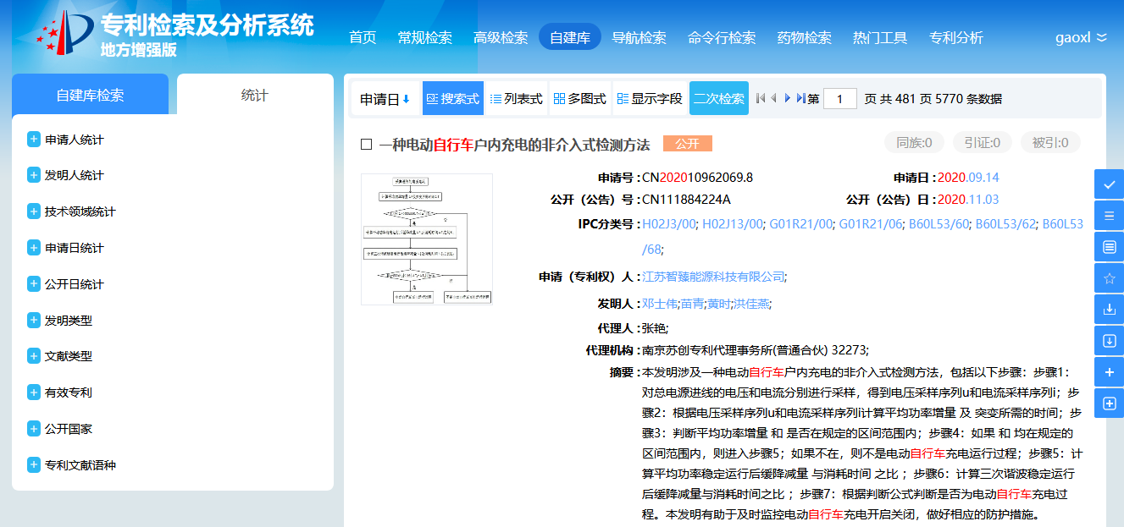
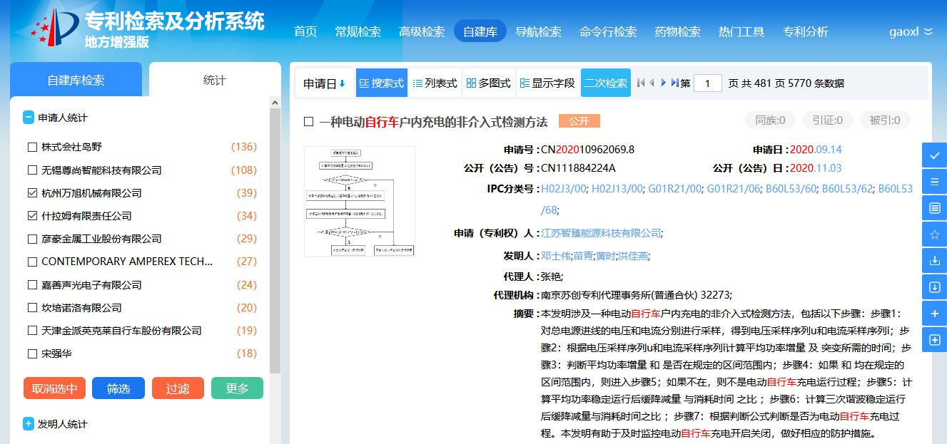
图4-自建库的统计及筛选

三、自建库分享
系统为用户提供了专题数据库分享功能，用户可将自行创建的专题库共享给企业内部的其它用户，或者与本省市站点所有用户共享。
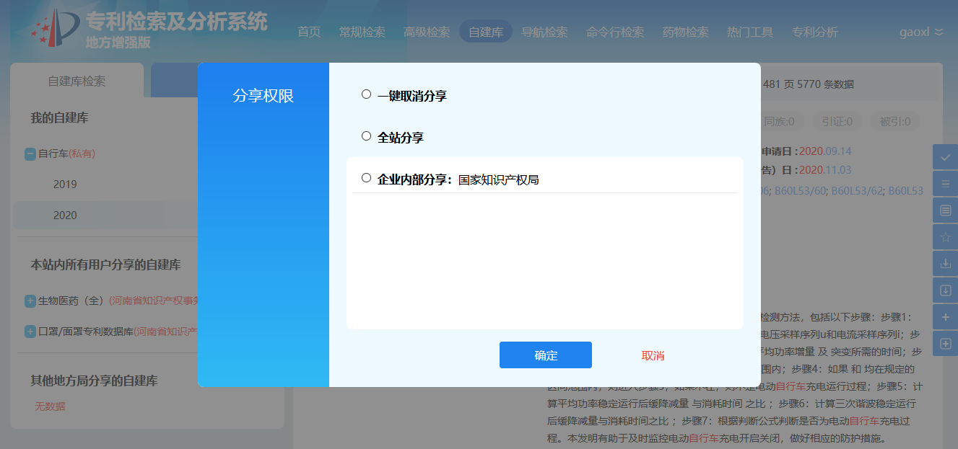
图5-自建库企业内部及站内共享
系统还为各节点提供自建库在省市间的跨站分享功能。各省市管理后台可将本站点中的自建库，如专家创建的产业专题数据库共享给指定的其它省市节点，以供其它省市用户浏览使用。
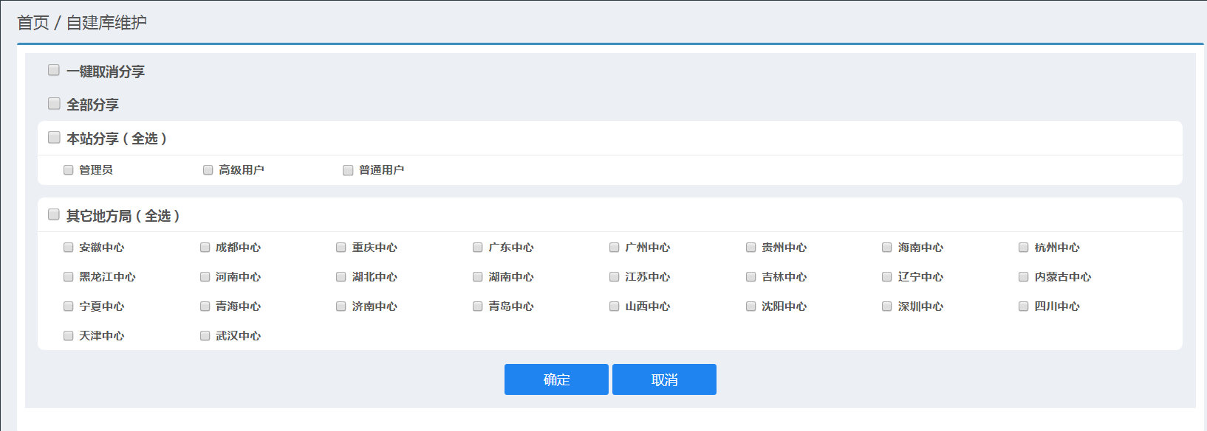
图6-自建库跨站分享

